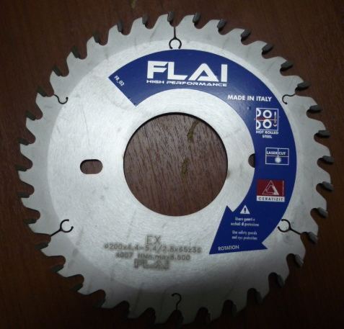
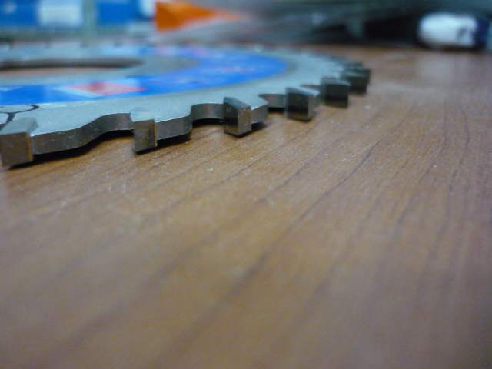

Код из 1С | Артикул | Наименоваие/ Бренд/  Поставщик | Технические характеристики | Габариты  Д*Ш*В,  мм | Масса,  гр | Материал | Место установки/Назначение
03861 | EX200036065 | Пила дисковая FLAI 200*4,4-5,4/2,8*65 Z=36 |  | 200*4,4-5,4/2,8*65 Z=36 | 700 | металл | Обрабатывающие центра /подрезная пила
 |  | Flai

